广东省电子税务局

汇算清缴结算多缴退抵税操作手册

功能概述
纳税人可通过该模块办理汇算清缴退抵税申请。
汇算清缴结算多缴退抵税，指按照分期预缴、按期汇算结算的征管方式，对纳税人应清算形成的多缴税款办理退抵税费。
以下业务也属于汇算清缴结算多缴退抵税：
1.“营改增”试点纳税人提供应税服务，按照国家有关营业税政策规定差额征收营业税的，因取得的全部价款和价外费用不足以抵减允许扣除项目金额，截至本地区试点实施之日尚未扣除的部分，不得在计算试点纳税人本地区试点实施之日后的销售额时予以抵减，应当向原主管税务机关申请退还营业税。
2.纳税人在批准临时占用耕地的期限内恢复所占耕地原状的，全额退还已缴纳的耕地占用税业务应通过“汇算清缴结算退税”办理。
3.对房产税、城镇土地税税源信息修改，以及增值税、消费税申报税款小于预缴税款，导致发生多缴税款业务场景，均属于对申报税款的结算，提退类型应是“汇算清缴结算退税”。

操作说明
1.操作路径一：办税桌面--我要办税--事项办理--涉税事项办理--征收--汇算清缴结算多缴退抵税。如图所示：
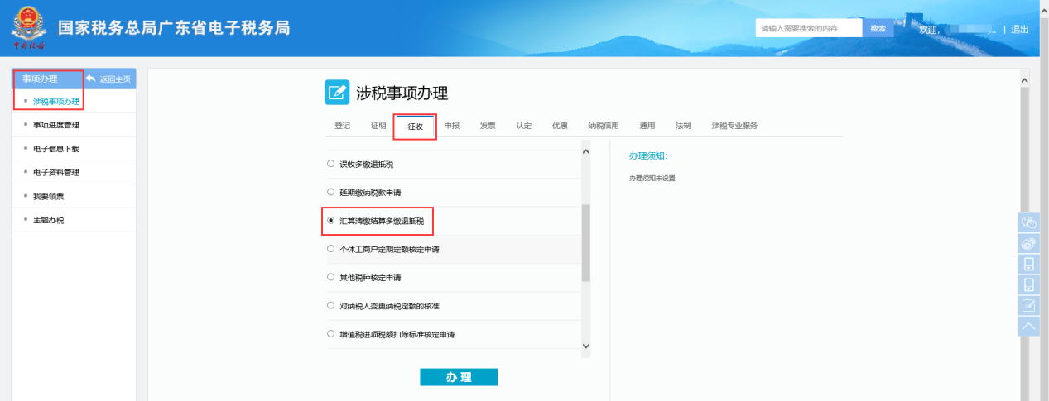
2.操作路径二：办税桌面—我要办税—一般退（抵）税管理----汇算清缴结算多缴退抵税。如图所示：
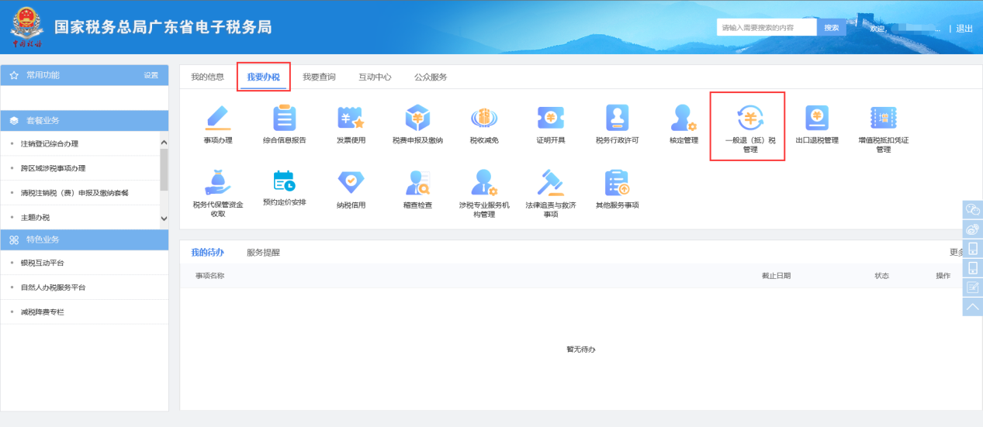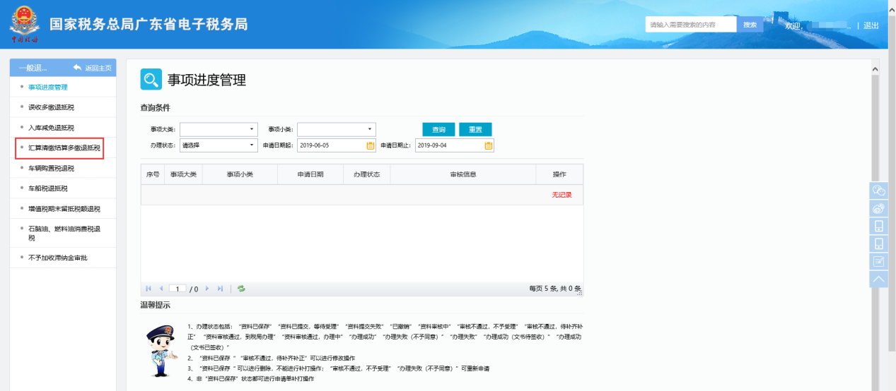
3.点击【办理】按钮进入退（抵）税申请表界面。填写相关信息，点击【附送资料】按钮，上传相关资料，再点击【保存】按钮可保存已填写数据。如图所示：
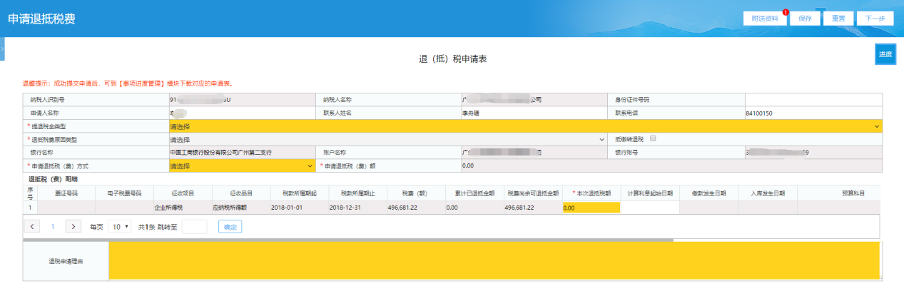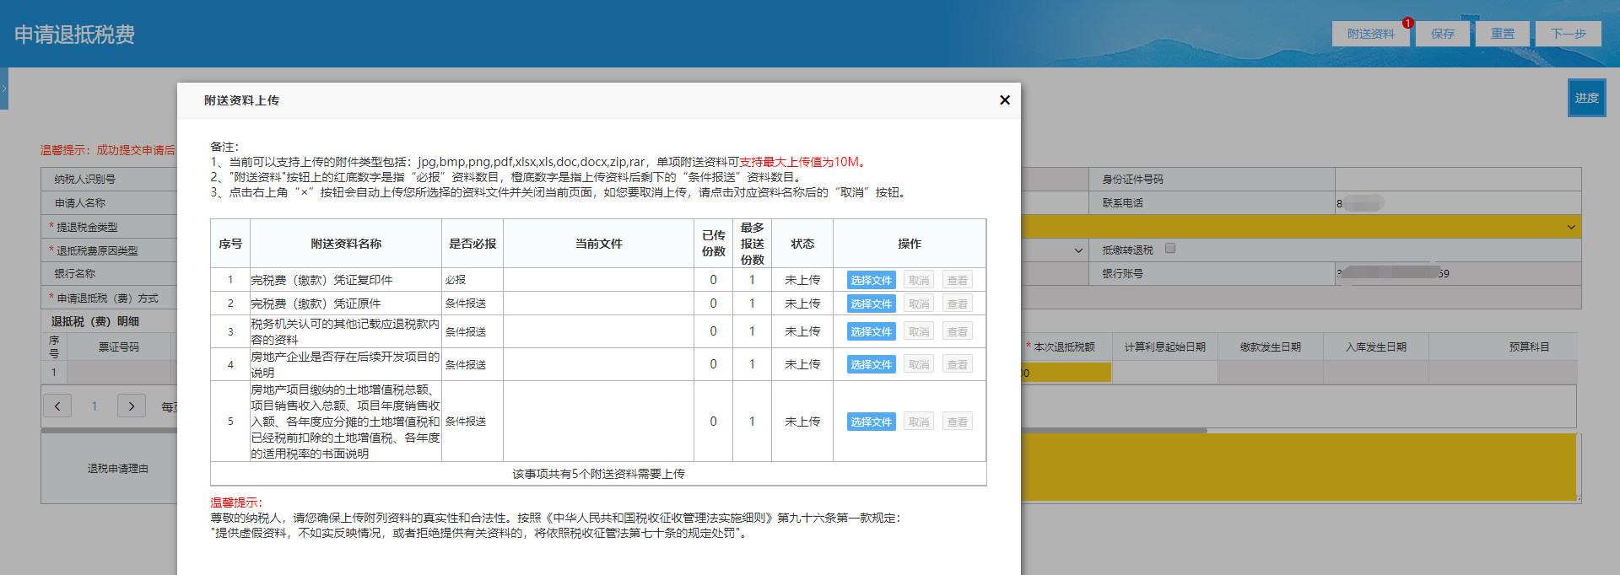
4.填好数据，检查无误后，点击【下一步】按钮进行提交。
5.提交成功后，可在事项进度查询 那里查看事项办理进度。
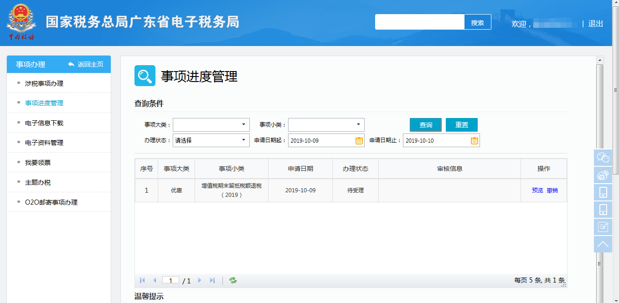
6.点击【预览】可查看申请表单；若办理状态为“待受理”，可点击【撤销】按钮撤销当前申请。
7.若税务机关完成终审，系统返回批复通知书，纳税人在点击【签收】按钮签收该文件，确认是否终审通过，终审通过返回的文书为准予退还通知书，终审不通过返回的文书为不予退还通知书。
